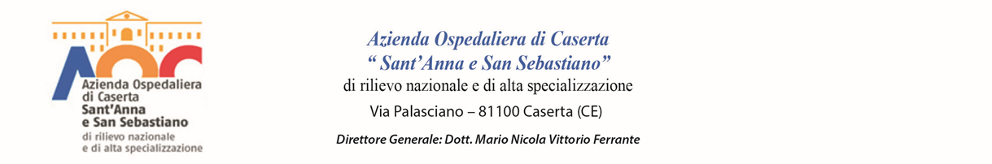
ALL.B
DICHIARAZIONE SOSTITUTIVA DI CERTIFICAZIONE E/O DI ATTO DI NOTORIETA’
(Art.46 e 47 del D.P.R n.445 del 28/12/2000)
Il/La sottoscritto/a ________________________________________________________________
Nata/o a ______________ il _______________________________________________________
residente a ______________________________________________________________________
ai fini dell’affidamento dell’insegnamento del Corso di Laurea in Tecniche di Radiologia Medica per Immagini e Radioterapia, della Università degli Studi della Campania “Luigi Vanvitelli”, attivato presso la sede di formazione esterna Azienda Ospedaliera “Sant’Anna e San Sebastiano” di Caserta;
Codice SEDE:___________________________________________________________________
SSD: ___________codice Insegnamento: _____________________________________________

denominazione Insegnamento:______________________________________________________
COD U-GOV.__________ Corso Integrato _____________________________________________
CFU________________ Ore_________ A./S._____________________
ai sensi degli artt. 46 e 47 e consapevole delle sanzioni penali previste dall’art. 76 del D.P.R. n.445/2000 per le ipotesi di falsità in atti e dichiarazioni mendaci, sotto la propria responsabilità;
DICHIARA
di essere dipendente a tempo indeterminato dell’A.O. “Sant’Anna e San Sebastiano” di Caserta dal ___________________
in qualità di _______________________________________________________________________
assegnato alla Unità Operativa ________________________________________________________
con contratto di lavoro a tempo Indeterminato e con rapporto _______________________________
Allega copia del documento di riconoscimento in corso di validità.
Caserta,
(leggibile e di proprio pugno)

